*Lampran 11*

DOKUMENTASI PENELITIAN

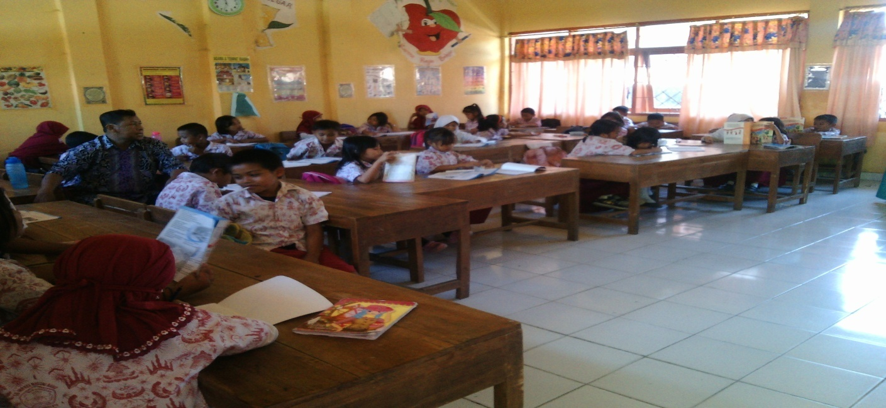Gambar.1. Aktivitas belajar murid sebelum melakukan observasi

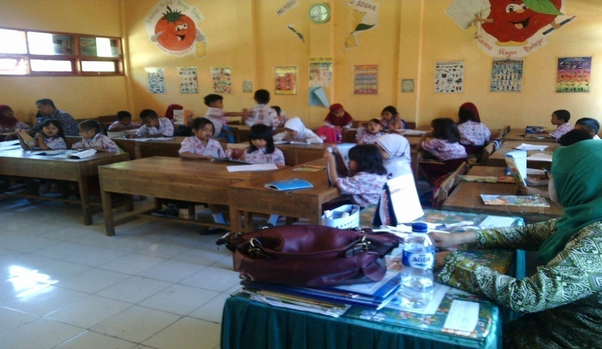

Gambar. 2. Aktivitas belajar murid setelah observasi

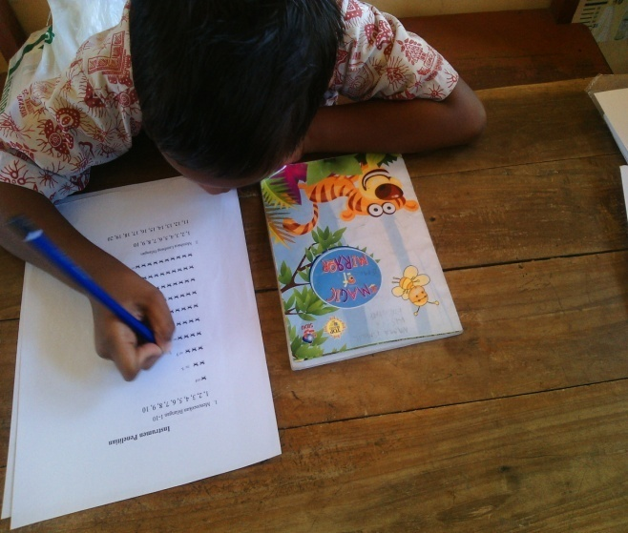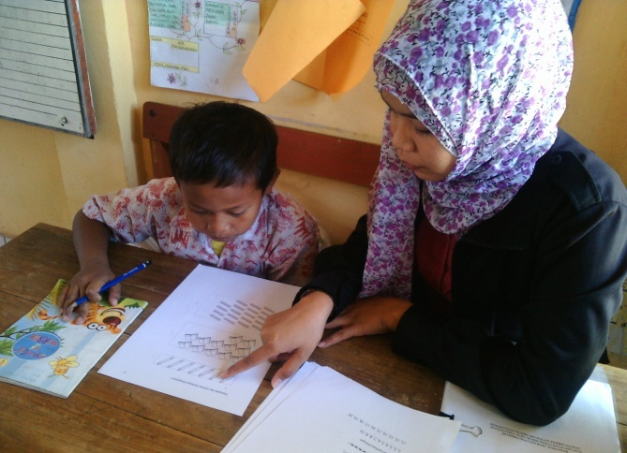

Gambar. 3. Saat mencocokkan bilangan sesuai gambar didampingi oleh peneliti

Gambr. 4. Saat mencocokkan bilangan dengan gambar tanpa didampingi oleh peneliti

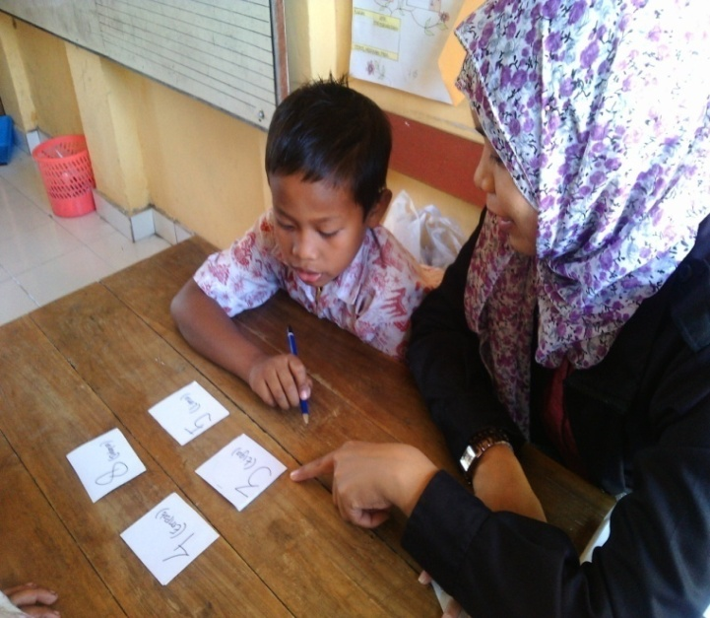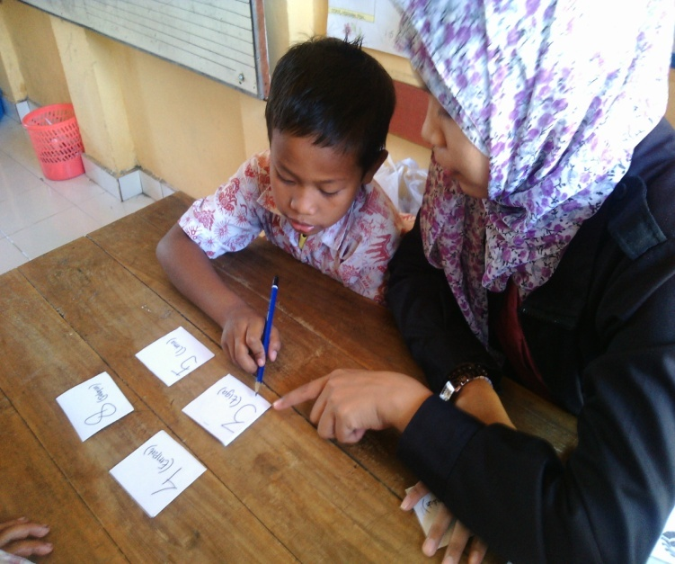

Gambar. 5. Saat menunjukkan bilangan lebih besar dan lebih kecil

Gambar. 6. Saat menunjukkan bilangan lebih besar dan lebih kecil

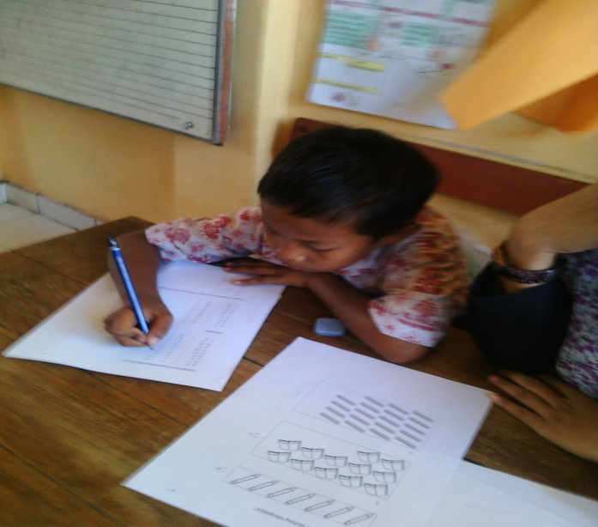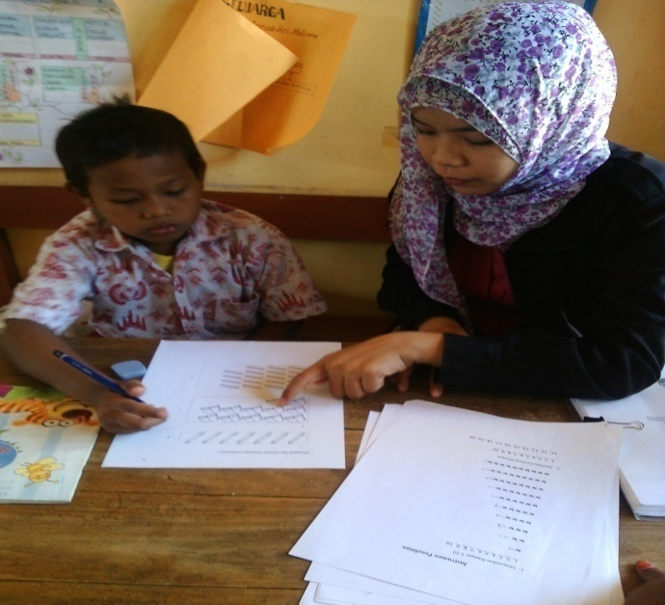

Gambar. 7. Saat menghitung masih menggunakan gambar

Gambar.8. Saat menuliskan hasil bilangan tanpa menggunakan gambar

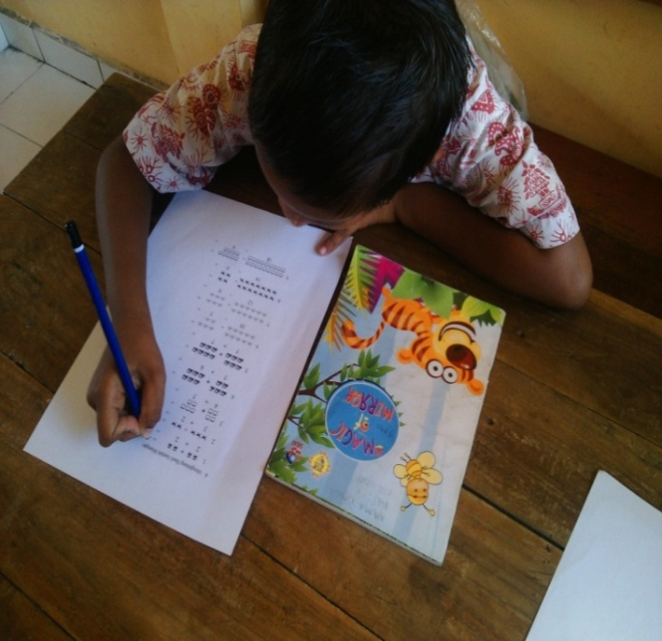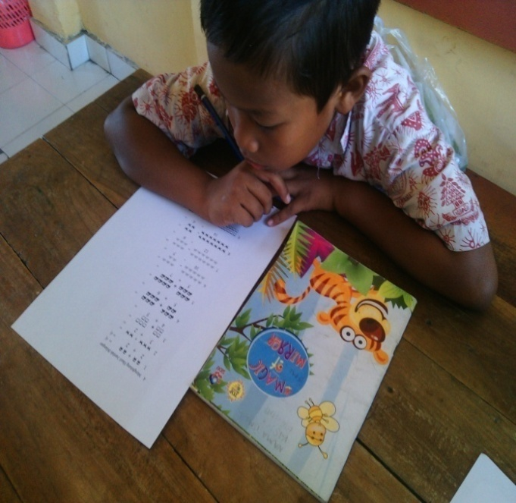

Gambar. 10. Saat anak menuliskan hasil bilangan dengan menggunakan gambar

Gambar. 9. Saat anak menuliskan hasil bilangan dengan menggunakan gambar

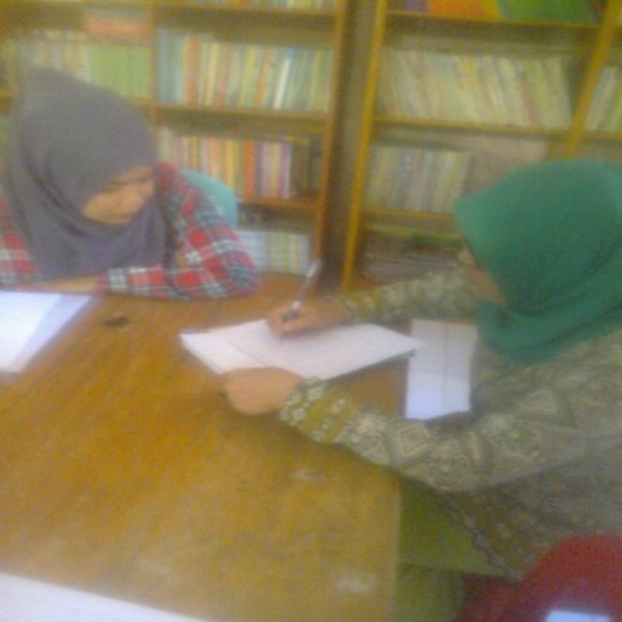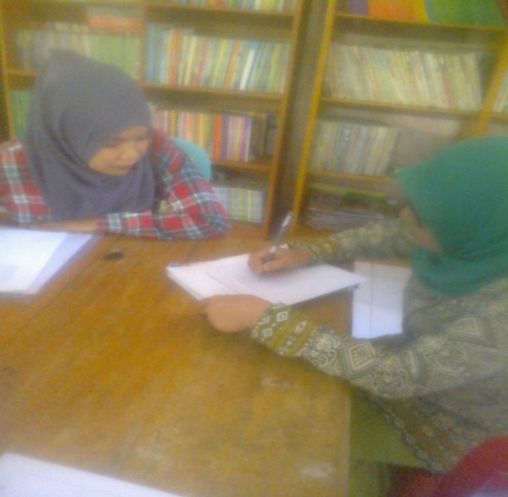

Gambar. 12. Saat melakukan wawancara bersama guru kelas

Gambar. 11. Saat melakukuan wawancara bersama guru kelas